MANUAL DE INSTRUCCIONES PARA ESTUDIANTES, USO DE LA PLATAFORMA. INGRESO ESTUDIANTES A LA PLATAFORMA
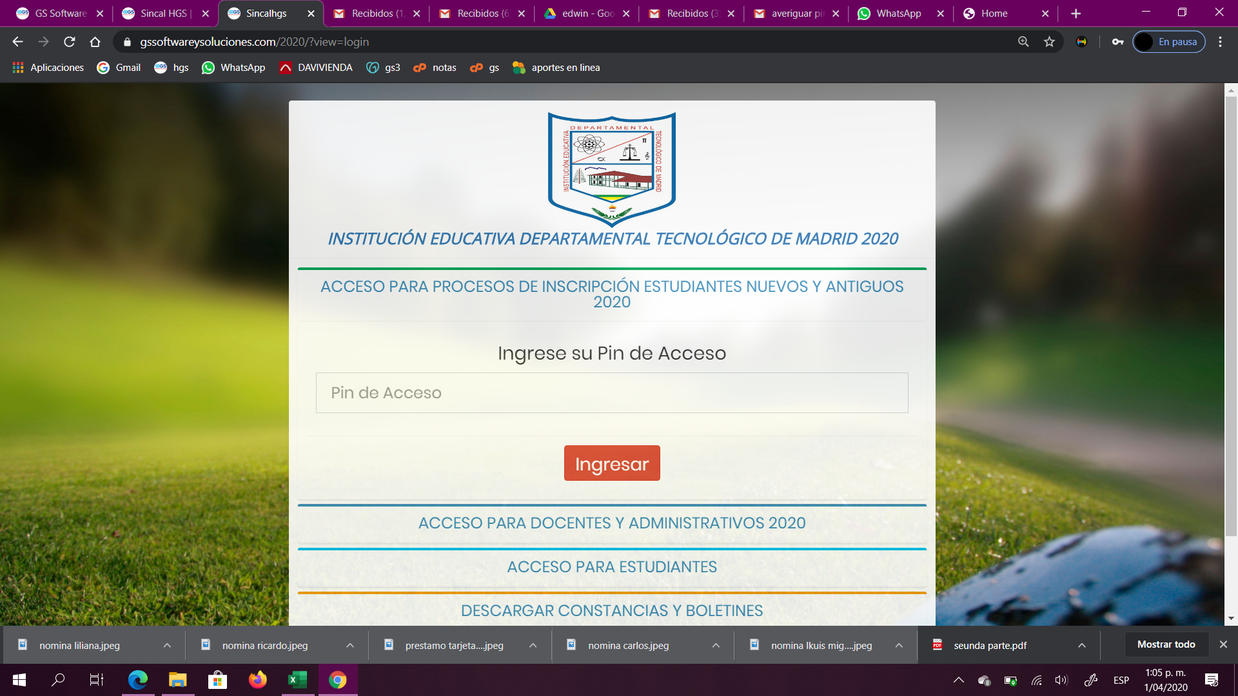

EL ESTUDIANTE PUEDE INGRESAR DIGITANDO EL PIN, DOCUMENTO, O USUARIO, SEGÚN LE HAYA ASIGNADO LA INSTITUCIÓN EDUCATIVA.
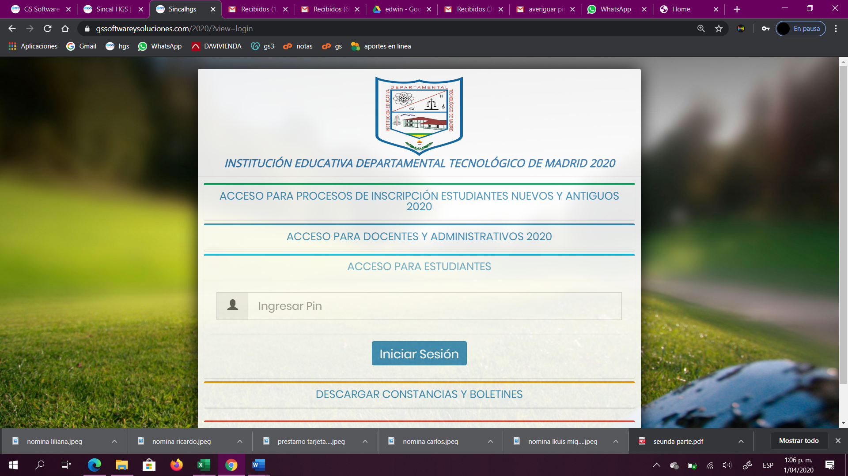;

DESPUES DE INGRESAR EL PIN O LA OPCION QUE TENGA LA INSTITUCION LE DAMOS CLICK PARA INICIAR SESIÓN
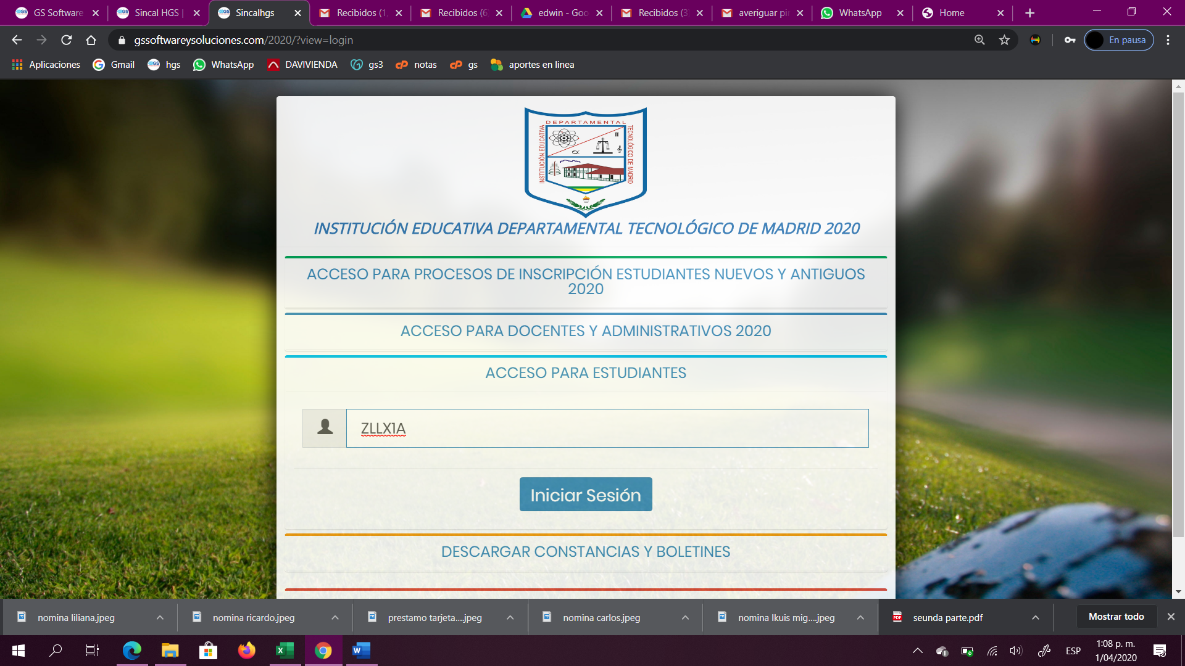

UNA VEZ A INGRESADO AL PERFIL ESTUDIANTE, OPRIME LA OPCIÓN PLATAFORMA GERO
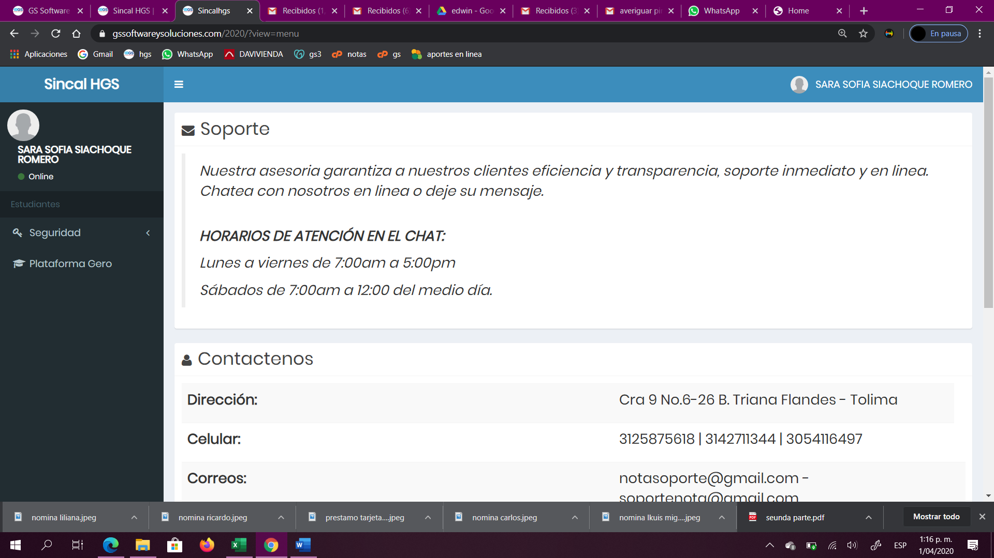

OPRIME LA PESTAÑA GUÍAS, ALLÍ PUEDE OBSERVAR LAS GUÍAS QUE YA ESTÁN DISPONIBLES. (UNA VEZ LOS DOCENTES SUBAN LAS GUÍAS A LA PLATAFORMA INMEDIATAMENTE QUEDAN DISPONIBLES PARA LOS ESTUDIANTES).
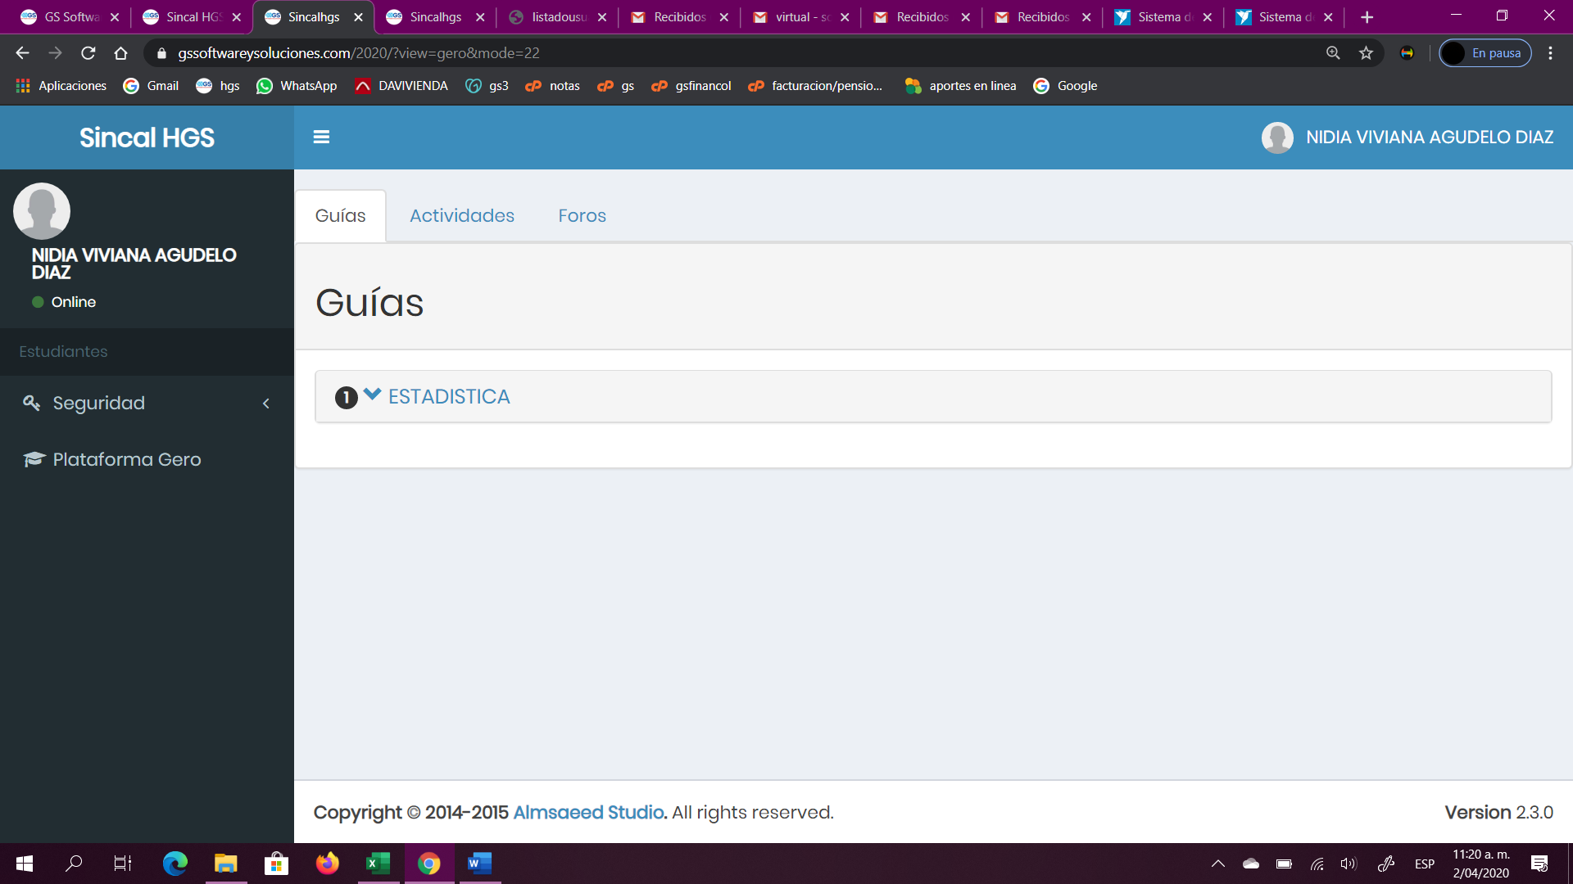

PARA REVISAR LAS GUIAS DAMOS CLICK EN EL NOMBRE DE LA MATERIA

UNA VEZ OPRIMIMOS SOBRE EL NOMBRE DE LA MATERIA NOS APARECEN LAS GUÍAS ANEXADAS POR EL DOCENTE.
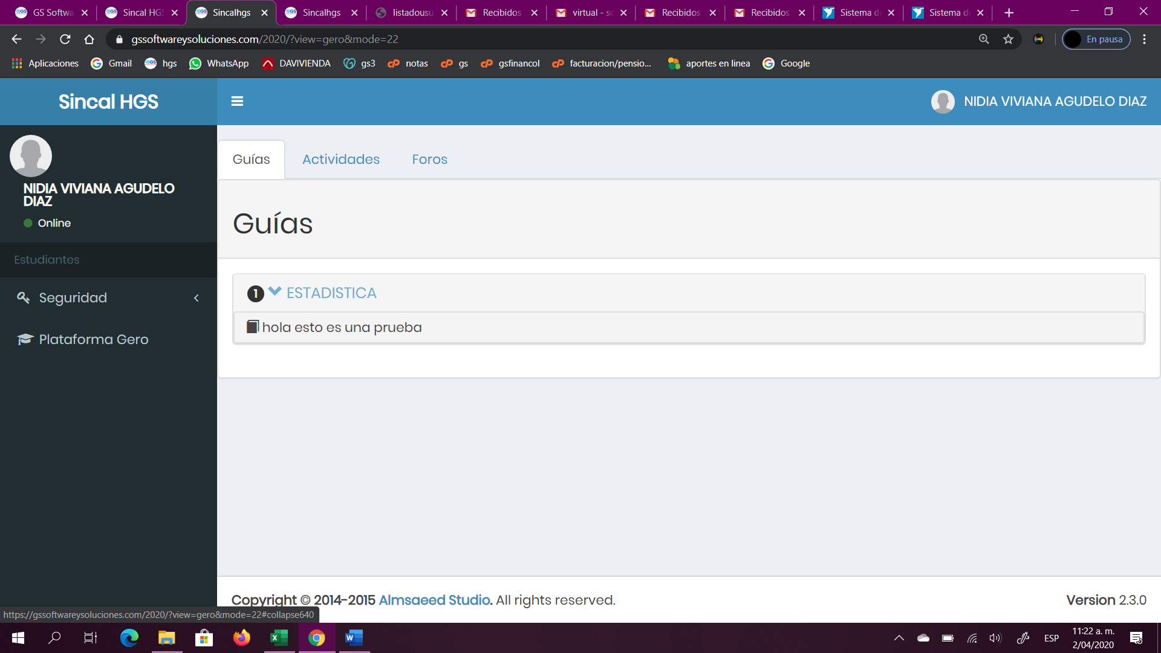

¡OJO¡ HAY QUE COLOCARLE MUCHA ATENCION A LOS MENSAJES QUE NOS DA LA PLATAFORMA
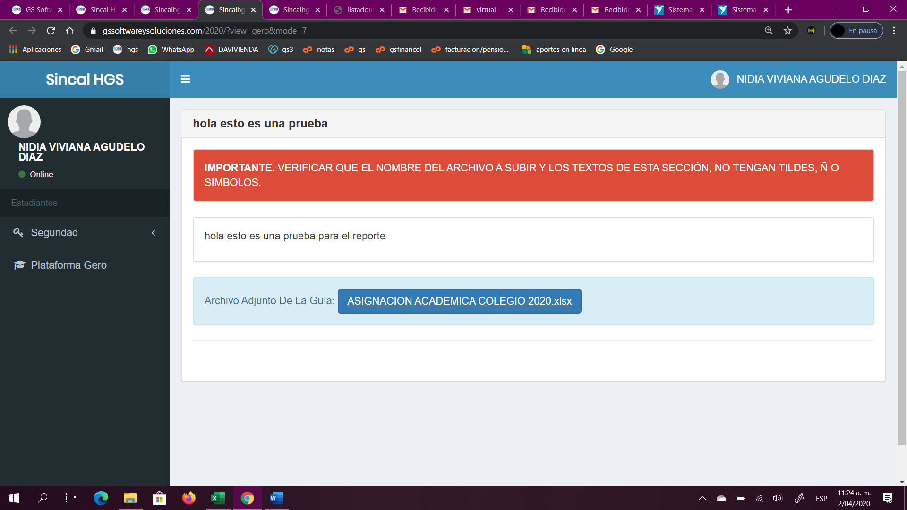

AL SELECCIONAR LA GUÍA DE NUESTRA PREFERENCIA, NOS PERMITE VISUALIZAR DE LA SIGUIENTE FORMA PARA PODER DESCARGAR LA GUIA QUE SUBIÓ EL PROFESOR
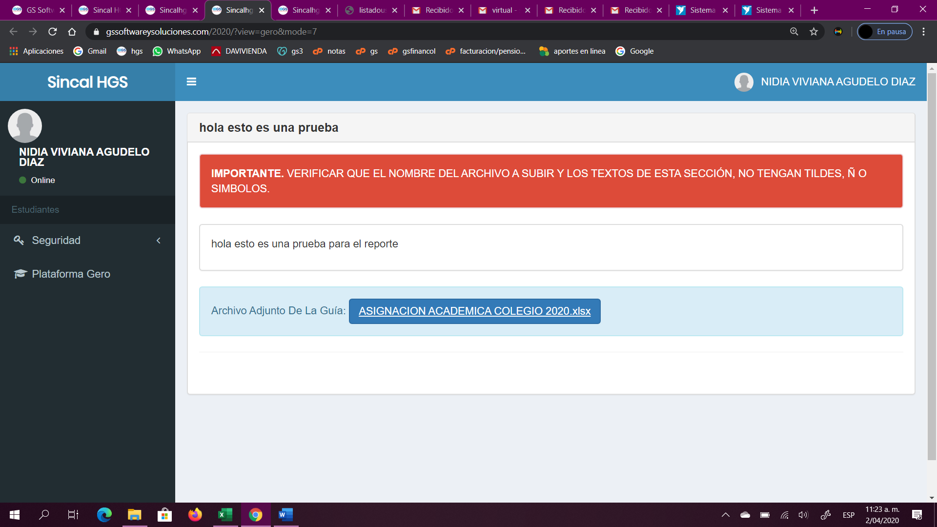

AL DAR CLICK EN LA SELECCIÓN DECARGAMOS EL ARCHIVO QUE EL DOCENTE NOS ENVIÓ.

CUANDO LA GUIA YA SE HA DESCARGADO LE DAMOS LA OPCIÓN GUARDAR.
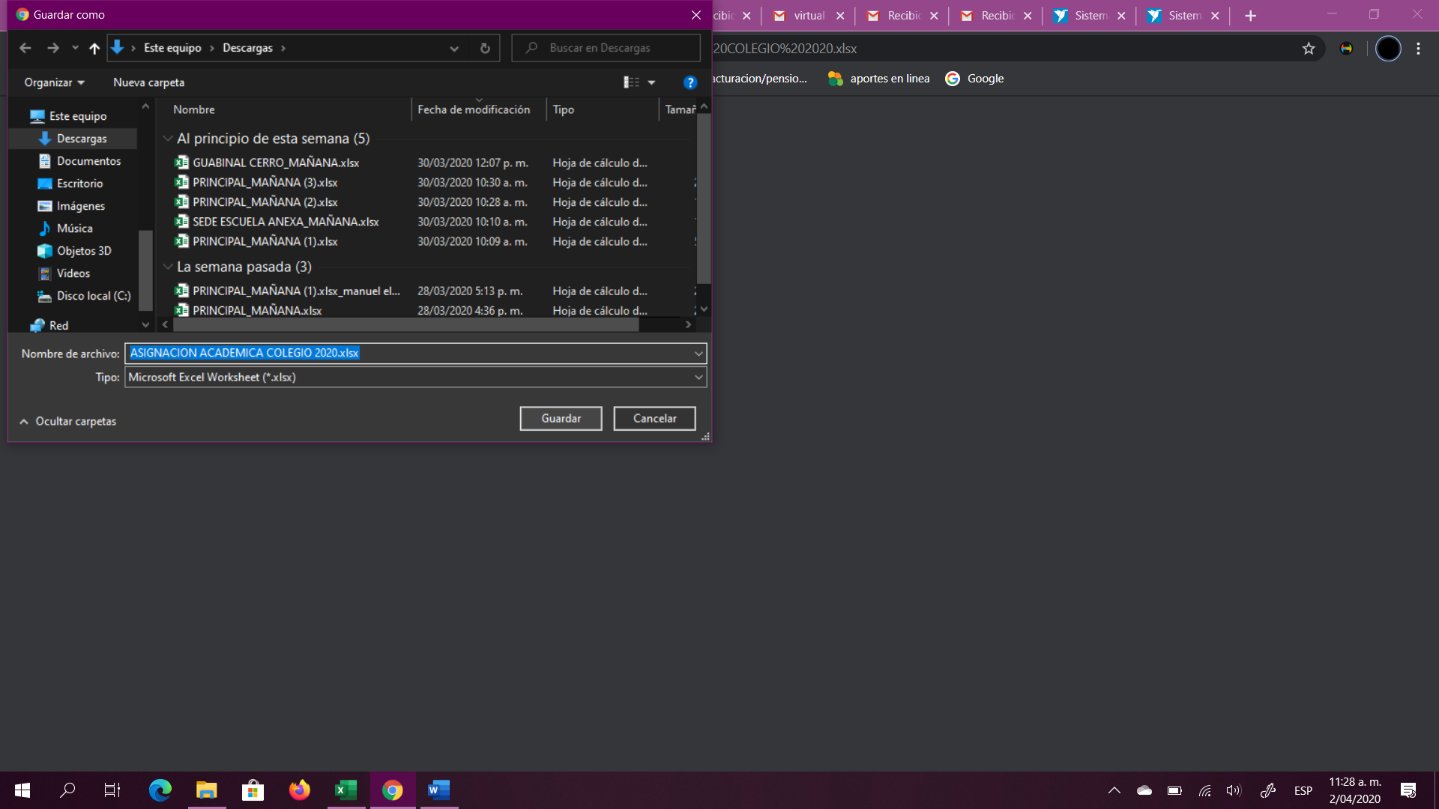

YA EL ARCHIVO HA SIDO DESCARGADO EN EL COMPUTADOR Y PODEMOS ABRIRLO PARA VERIFICAR LA INFORMACIÓN.
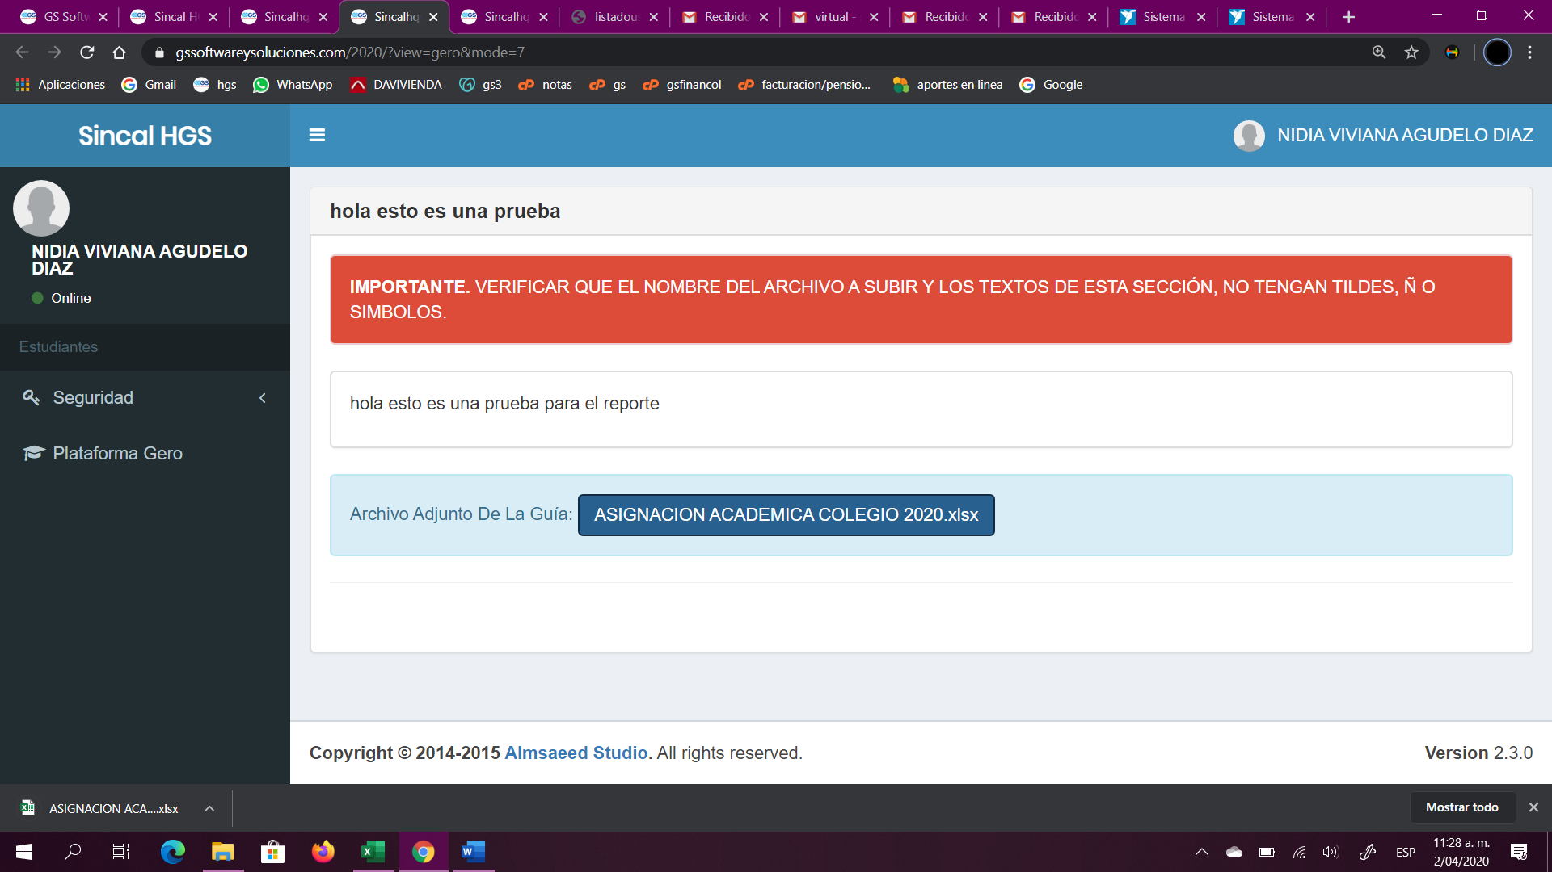

INGRESAMOS A LA PESTAÑA ACTIVIDADES.
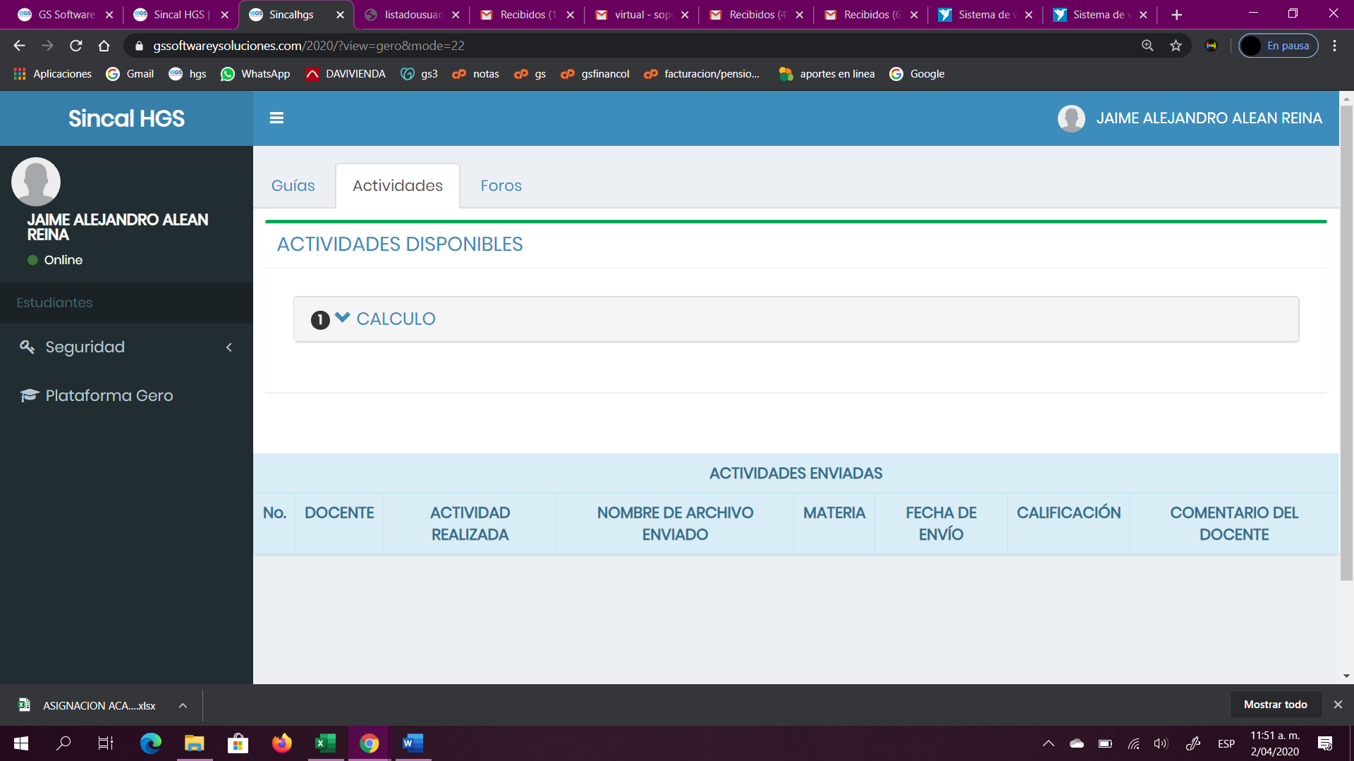

A MEDIDA QUE LAS ACTIVIDADES LAS ACTIVAN LOS DOCENTES LOS ESTUDIANTES LAS PUEDEN VISUALIZAR Y PUEDEN TRABAJAR EN ELLAS.

LA PLATAFORMA NOS PERMITE VISUALIZAR LA FECHA EN LA CUÁL FUE SUBIDA LA ACTIVIDAD.

SELECCIONAMOS EL NOMBRE DE LA MATERIA QUE ESTA DISPONIBLE
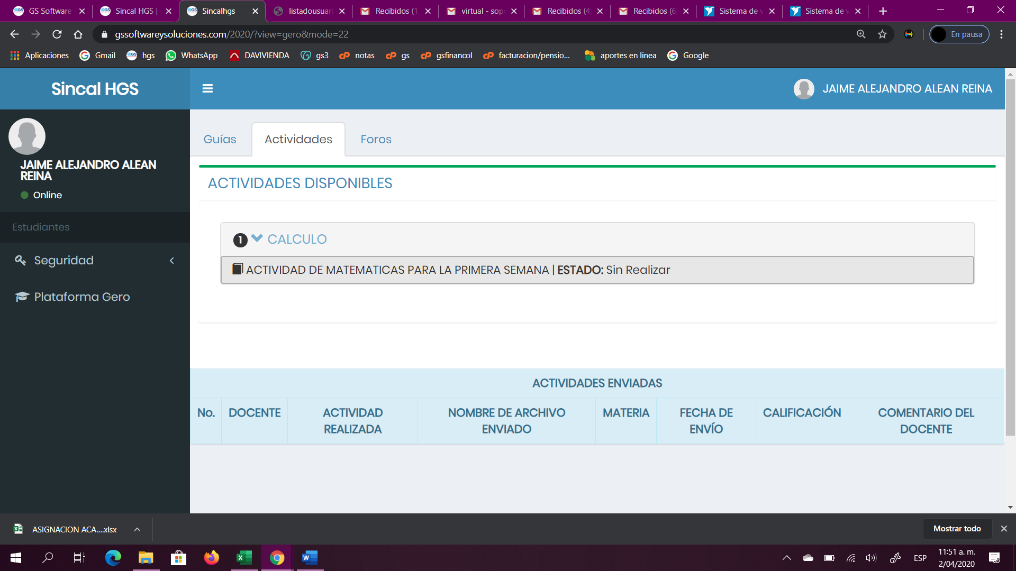

VISUALIZAMOS EL NOMBRE DE LA ACTIVIDAD, NOS MUESTRA EL ESTADO EN EL QUE ESTA LA ACTIVIDAD, OPRIMIMOS CLICK Y NOS DESPLIEGA LA SIGUIENTE IMAGEN

NOS SALE EL NOMBRE DE LA ACTIVIDAD
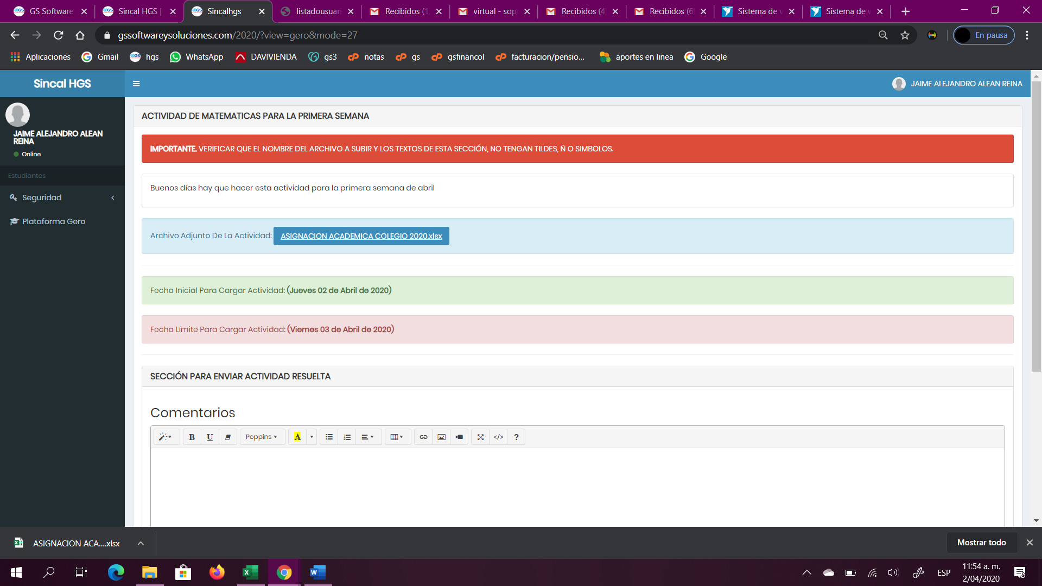

NOS APARECE EL COMENTARIO QUE NOS ESCRIBIÓ EL DOCENTE

NOS APARECE EL ARCHIVO QUE SUBIÓ EL DOCENTE PARA QUE LO DESCARGUEMOS Y PODAMOS TRABAJAR EN ÉL.

VERIFICAR LA FECHA DE INICIO Y LA FECHA LÍMITE EN LA CUÁL PUEDE SUBIR LA ACTIVIDAD REALIZADA. Esta fecha es asignada por el docente.

EN ESTA SECCIÓN PUEDEN COLOCAR EL COMENTARIO ACADÉMICO QUE SE REQUIERA PARA EL DOCENTE

ESCRIBIMOS EL COMENTARIO QUE LE VAMOS A ENVIAR AL DOCENTE
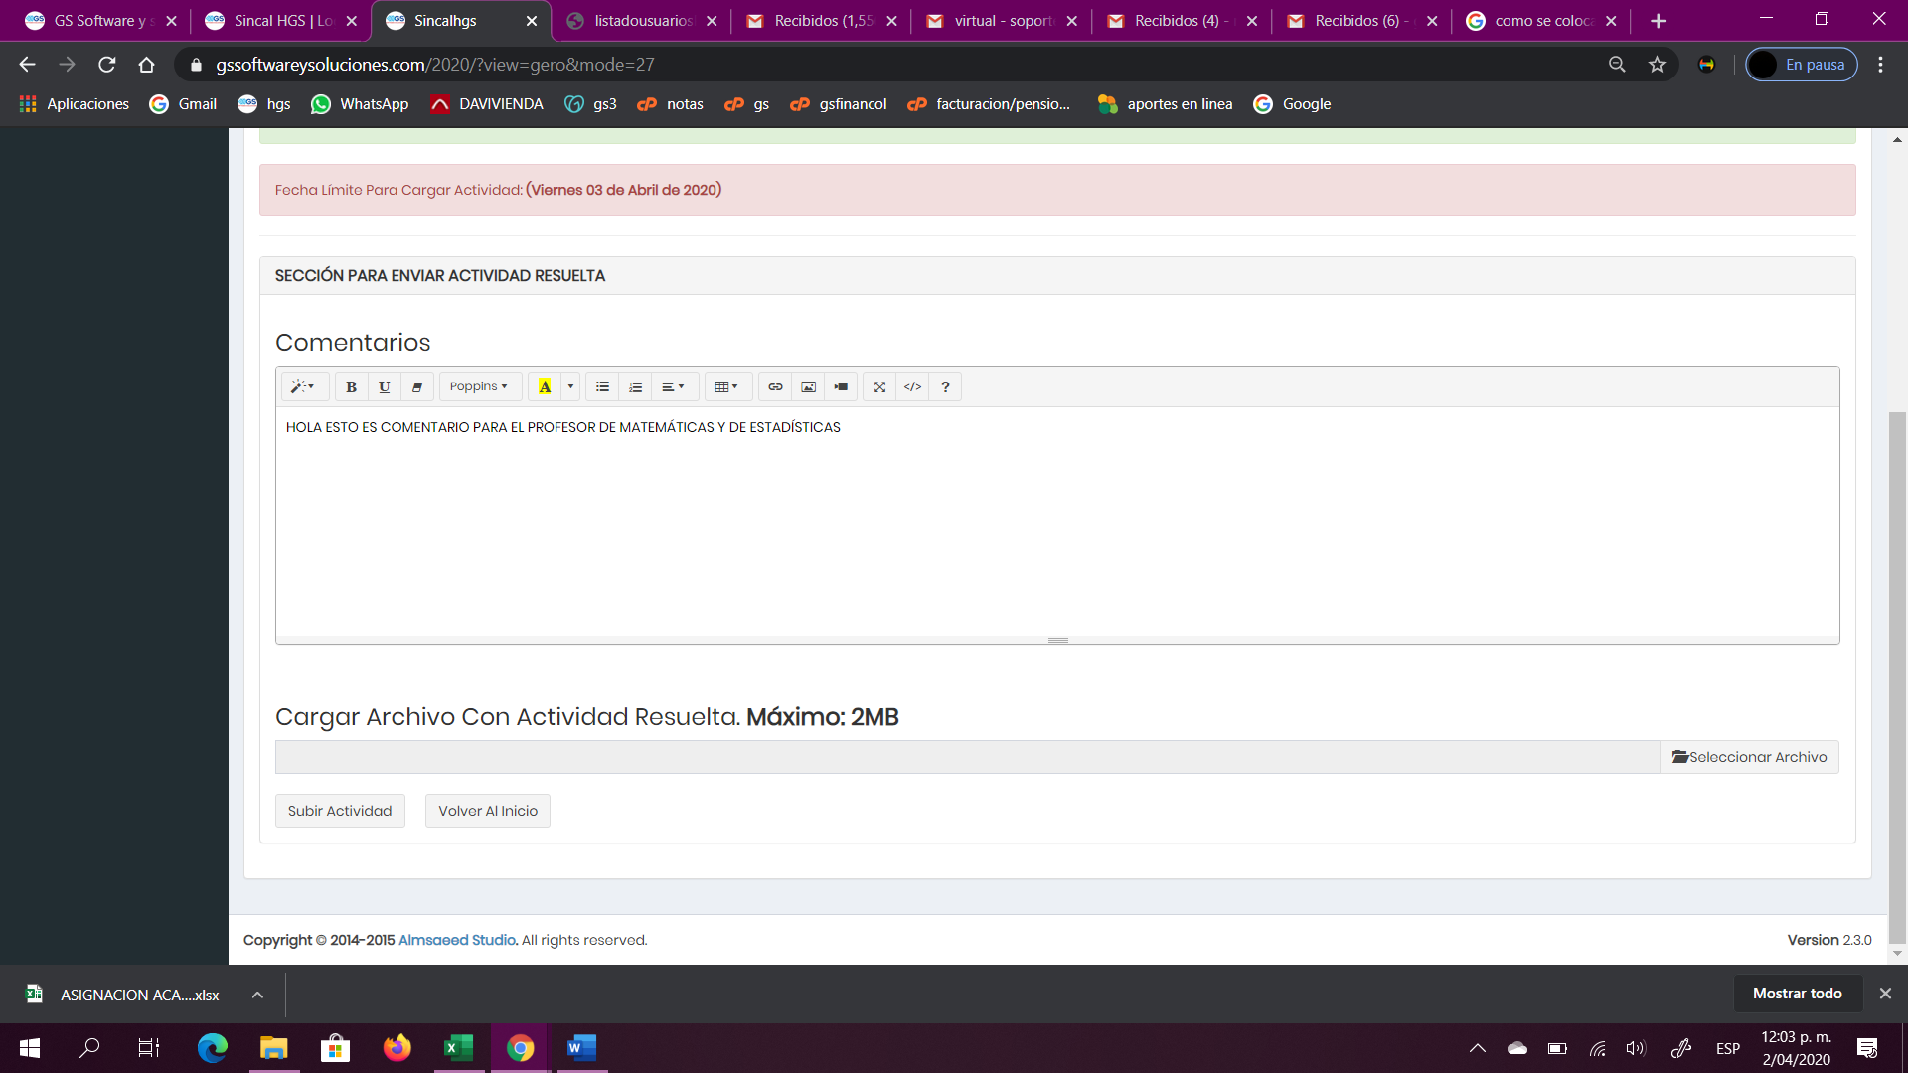

CUANDO HEMOS TERMINADO DE ESCRIBIR EL COMENTARIO PROSEGUIMOS A CARGAR EL ARCHIVO CON LA ACTIVIDAD RESUELTA

CUANDO HALLAMOS SELECCIONADO EL ARCHIVO CON LA ACTIVIDAD YA RESUELTA EL SISTEMA NOS DA UN AVISO QUE EL ARCHIVO ES DEL TAMAÑO CORRECTO EN UN COLOR VERDE AVISANDONOS QUE ESTA LISTA PARA SUBIRLA AL SISTEMA
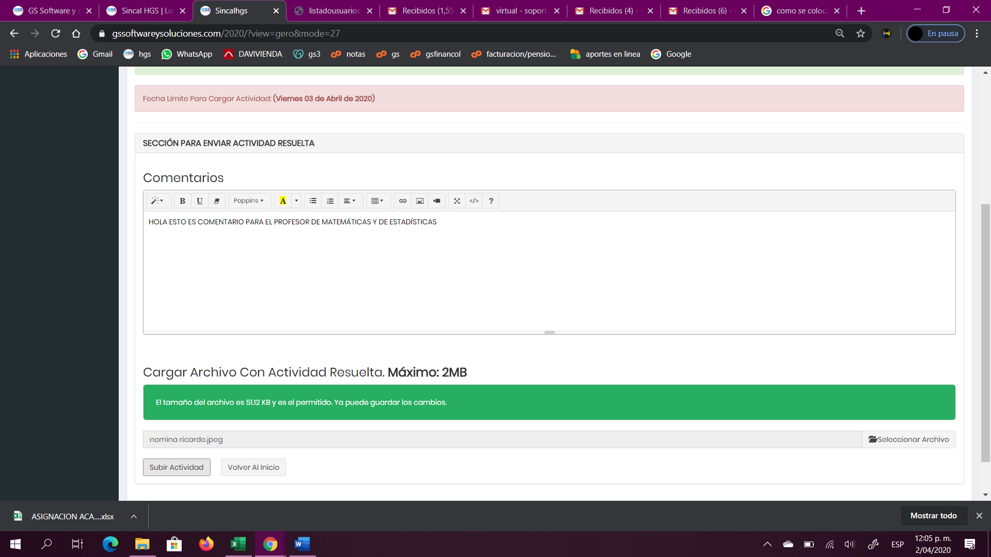

LUEGO OPRIMIMOS EL ÍCONO “SUBIR ACTIVIDAD”

CUANDO LE DAMOS CLICK A SUBIR ACTIVIDAD NOS SALE ESTE LETRERO Y POR CON SIGUIENTE DAMOS ACEPTAR
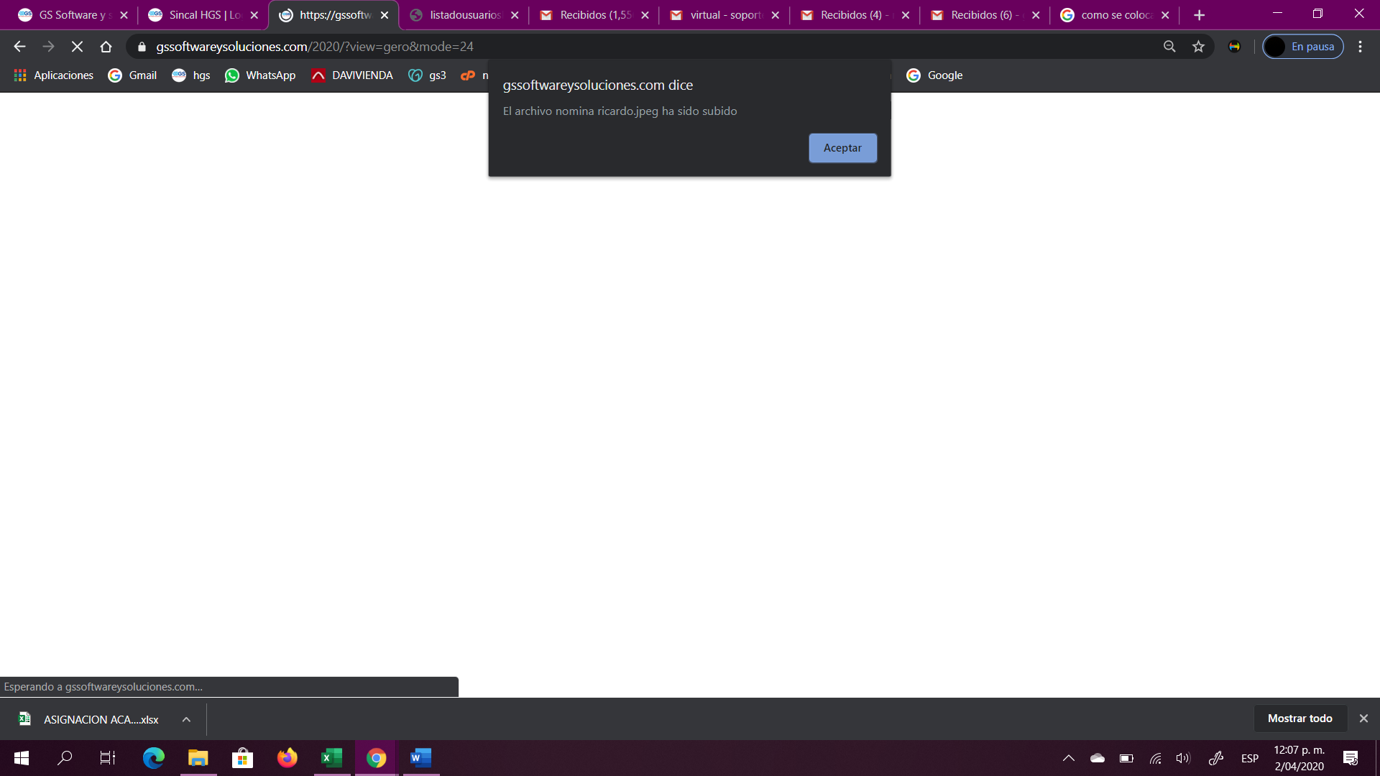

DESPUÉS DE HABER SUBIDO LA ACTIVIDAD NOS SALE ESTE MENSAJE
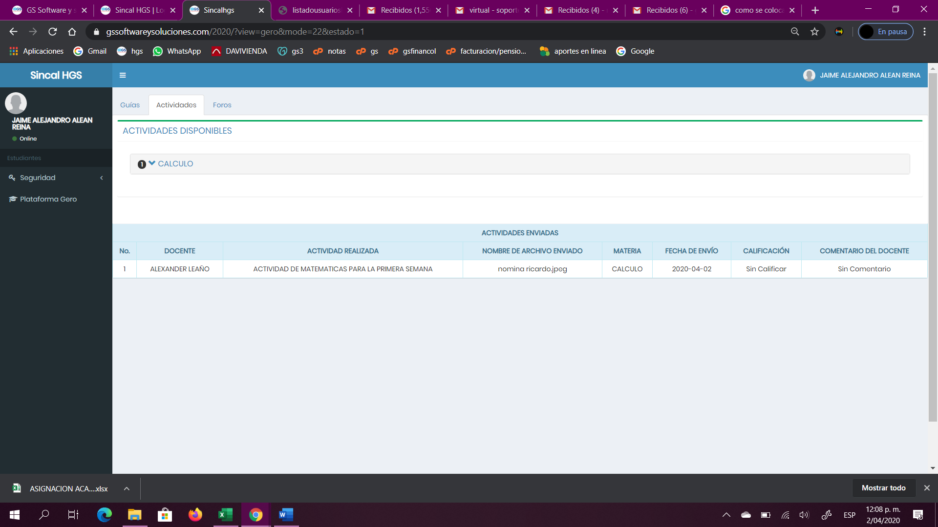

LUEGO DE REVISAR LA ACTIVIDAD EL DOCENTE TIENE LA OPCIÓN DE REALIZAR UN COMENTARIO, EL CUÁL PUEDES REVISAR.

CUANDO EL DOCENTE REALIZA UN COMENTARIO PARA EL ESTUDIANTE, SE VISUALIZA EN LA MATRIZ DE INFORMACIÓN.
